В Самарской области полицейские пресекли деятельность наркопритона
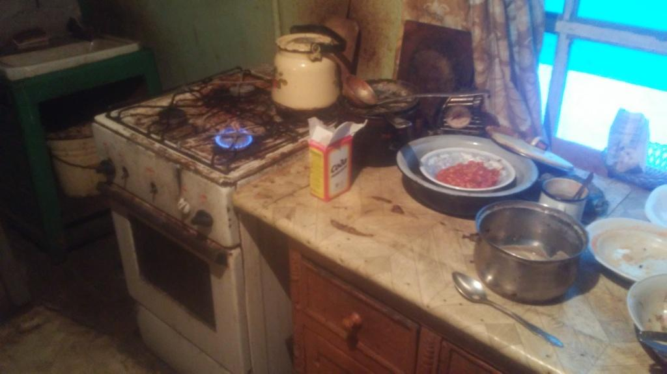
К сотрудникам ОНК МО МВД России «Похвистневский» поступила оперативная информация о том, что местный житель организовал в своем частном доме наркопритон. В ходе проведения оперативных мероприятий даннык сведения нашли свое подтверждение.
Как установили полицейские, мужчина 1957 года рождения систематически предоставлял свое жилье наркозависимым лицам для потребления запрещенных веществ.
В ходе проведения оперативных мероприятий полицейские несколько раз фиксировали факт нахождения в доме в общей сложности 4-х лиц в состоянии наркотического опьянения. Граждане были задержаны сотрудниками наркоконтроля МО МВД России «Похвистневский». Подозреваемый был доставлен в отдел полиции, где дал признательные показания. По данным стражей правопорядка, мужчина не работает в связи с выходом на пенсию, ранее судим не был.
В отношении подозреваемого по признакам преступления, предусмотренного частью 1 статьи 232 Уголовного кодекса Российской Федерации «Организация либо содержание притонов или систематическое предоставление помещений для потребления наркотических средств, психотропных веществ или их аналогов» возбуждено уголовное дело. Санкция статьи предусматривает наказание в виде лишения свободы на срок до семи лет.

